Apifox上可以访问，直接去页面进行登录注册就报错

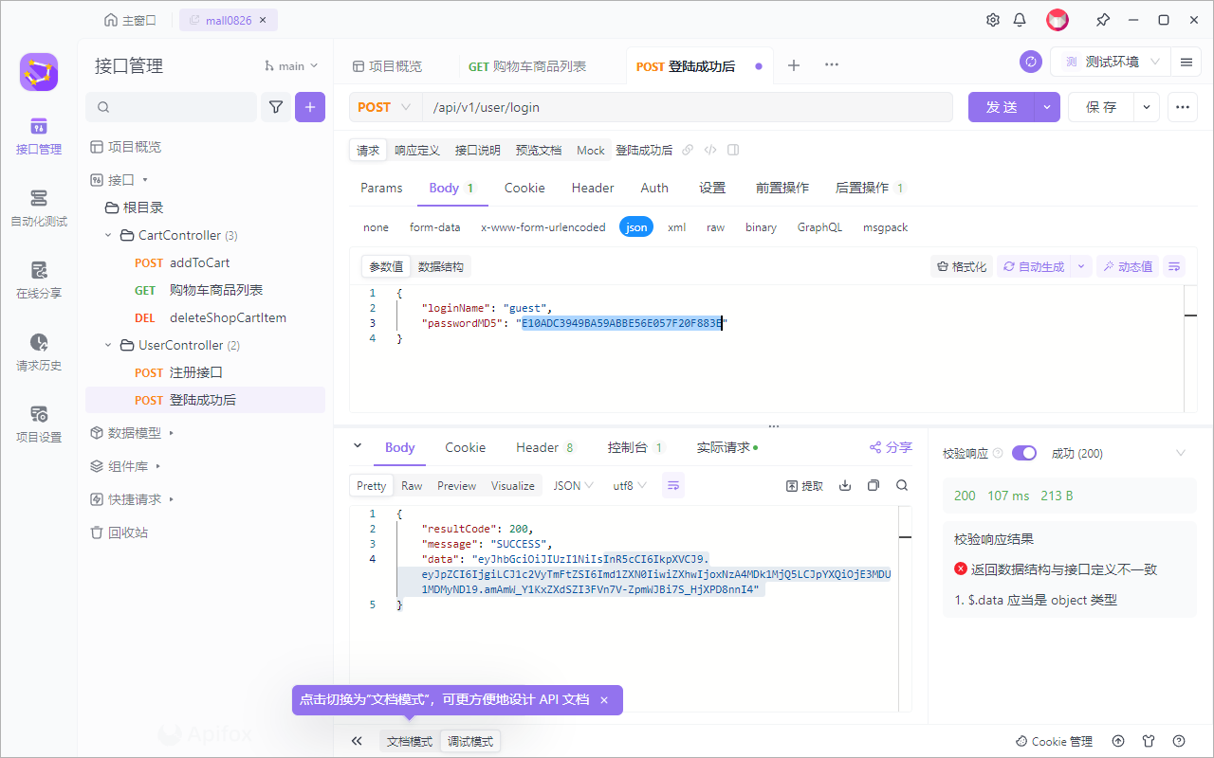

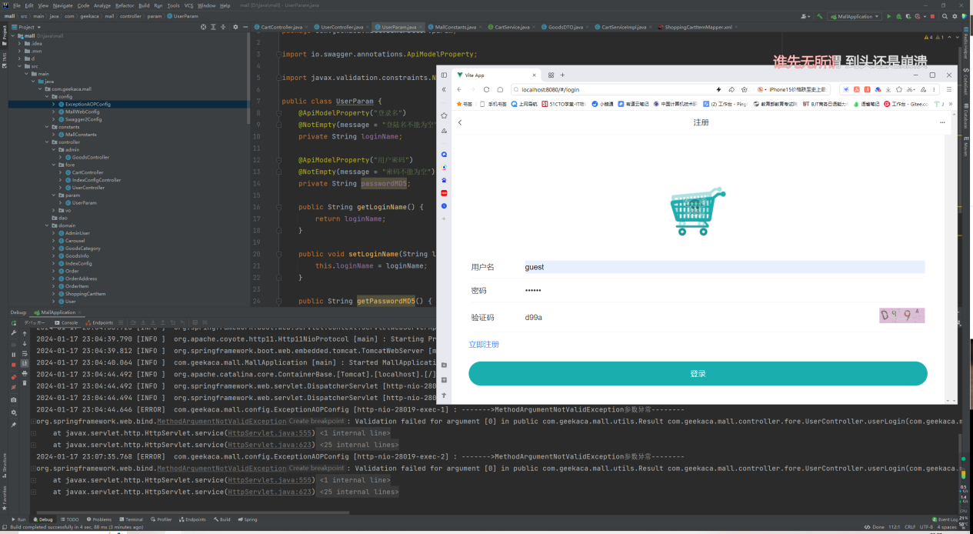

未登录加入购物车的情况下也不是正常返回异常而是报错

